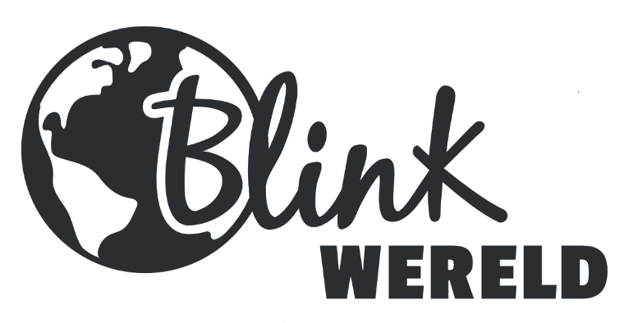

|  |
| --- |
| **Lessenserie blink: Thema 2 Op ontdekkingsreis** |

* Intro:
* Kennisles 1: Reizen door de woestijn
* Kennisles 2: Overleven in de jungle
* Kennisles 3: Leven in sneeuw en ijs
* Kennisles 4: Leven in de bergen
* Maaklessen kijkdoos

Idee is dat tijdens de kennislessen kinderen inspiratie opdoen in kennis en techniek die ze later kunnen gebruiken voor het maken van een kijkdoos.

**Focus op overleven:**

-Eten

-Onderdak

-Bewegen

-Kleding

-Klimaat

-Natuur (landschap)

**Criteria kijkdoos:**

-wonen

-mensen en kleding (stof)

-dieren

-landschap (natuurlijke materialen)

-diepte/compositie in 3d.

-korte steekwoorden wat er te zien is in de kijkdoos

**Presentatievorm:**

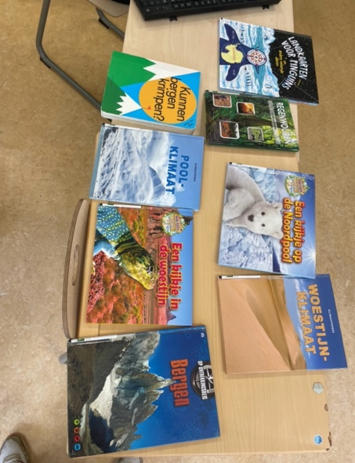**-**kijkdoos maken in tweetallen (groep 3/4)

Deze boeken kunnen gebruikt worden voor inhoud.

Ideeën intro:

-verkleden kort waar je vandaan komt

-waarom heb je deze kleding aan?

-dier

-omgeving (wat zie je)

-hoe woon je?

-ppt maken met 4 achtergronden

**Benodigdheden**

1 Bergen

-wandelschoenen

-bergstokken

-geit (knuffel)

2 woestijn

-wonen in tent

-lichte kleding

-doek/hoed om te beschermen

-kameel (knuffel)

-zonnebril

-waterfles

-cactus

3 jungle

-groene kleding

-verrekijker

-muggenspul

-klamboe

-knuffeldier (aap/krokodil)

4 Poollandschap

dikke kleding

-bontkraag -

-dieren (IJsbeer/poolvos) knuffel

-ijsblokjes = bevroren water

-slee

>Nabespreken in de klas wat hebben we gezien.

>Woordweb welke landschappen kennen we.

Lesvoorbereidingen

**Les 1: woestijn**

Productdoel: Ik kan ordenen in patronen, bij het maken van een mandala met zelf gevonden natuurlijke materialen.

Procesdoel: Ik doe ervaring op met het luisteren naar een ander.

|  |  |  |
| --- | --- | --- |
| Kaartnummer: | Naam: | Doel: |
| V3 (vaardigheid) | Samenwerken | Ik kan luisteren naar de ander |
| B16 (werkvorm) | Werken met natuurlijke materialen | Ik kan ordenen in patronen. |
| Ma1 (doel) | Makershouding | Ik kan klooien met verschillende materialen. |
| Ma16 (werkvorm) | Recyclen | Ik kan sorteren van spullen op kleur, vorm, materiaal of textuur. |

**Les 2: Jungle**

Productdoel: Ik maak een schilderij van een tropisch regenwoud/jungle met primaire en secundaire kleuren.

Procesdoel: Ik doe ervaring op met het mengen van primaire kleuren tot secundaire kleuren.

|  |  |  |
| --- | --- | --- |
| Kaartnummer: | Naam: | Doel: |
| B14 (werkvorm) | Schilderen | Ik experimenteer met verschillende soorten en diktes kwasten schilderen. |
| V6 (vaardigheid) | Experimenteren | Ik experimenteer met verschillende technieken. |
| B1 (doel) | Kleur: soort | Ik kan primaire kleuren mengen tot secundaire kleuren. |

**Les 3 Bergen**

Productdoel: Ik kan vanuit verschillende perspectieven een schets maken van een berglandschap.

Procesdoel: Ik experimenteer met compositie.

|  |  |  |
| --- | --- | --- |
| Kaartnummer: | Naam: | Doel: |
| V6 (vaardigheid) | Experimenteren | Ik experimenteer met compositie. |
| B8 (doel) | Compositie | Ik kan verschillende perspectieven benoemen. |
| B12 (werkvorm) | Tekenen | Ik kan vanuit de verschillende perspectieven een schets maken. |

**Les 4: Poollandschap**

Productdoel: Ik bouw een iglo van suikerblokjes.

Procesdoel: Ik experimenteer met het verbinden van suikerblokjes, voor het bouwen van een iglo.

|  |  |  |
| --- | --- | --- |
| Kaartnummer: | Naam: | Doel: |
| V6 (vaardigheid) | Experimenteren | Ik experimenteer met het verbinden van suikerblokjes, voor het bouwen van een iglo. |
| B17 (werkvorm) | Ruimtelijk construeren | Ik experimenteer met het verbinden van suikerblokjes, voor het bouwen van een iglo. |
| Ma2 (doel) | Ideevorming | Ik verwonder over verschijnselen uit de natuur. |

**Maaklessen: Kijkdoos**

Productdoel: Ik maak een kijkdoos, in een bepaald landschap met behulp van de theorie en technieken die mij in de kennis lessen zijn aangeleerd.

Procesdoel: Ik kan de fases van een creatief proces doorlopen. (Oriënteren, onderzoeken, uitvoeren en evalueren).

|  |  |  |
| --- | --- | --- |
| Kaartnummer: | Naam: | Doel: |
| V2 | Procesmatig werken | Ik kan de fases van een creatief proces doorlopen. (Oriënteren, onderzoeken, uitvoeren en evalueren). |
| Ma16 (werkvorm) | Recycling | Ik kan upcyclen, een onbruikbaar product verwerken tot een nieuw product. |
| Ma13 (werkvorm) | Ontwerpen | Ik ontwerp een kijkdoos, in een bepaald landschap. |
| B16 (werkvorm) | Natuurlijke materialen | Ik maak gebruik van natuurlijke materialen in mijn kijkdoos. |
| B1 (doel) | Kleur: soort | Ik maak gebruik van primaire en secundaire kleuren. |
| B17 (werkvorm) | Compositie | Ik experimenteer met compositie. |

Inspiratie/informatie:

Bij de **woestijn**les: Andy Goldsworthy, een land art kunstenaar die de meest prachtige kunstwerken maakt in en van de natuur. Ook Richard Shilling is zo’n landscape artist. En dan heb je ook nog Jon Foreman die vooral op het strand werkt. Het doet allemaal wel denken aan mandala’s!

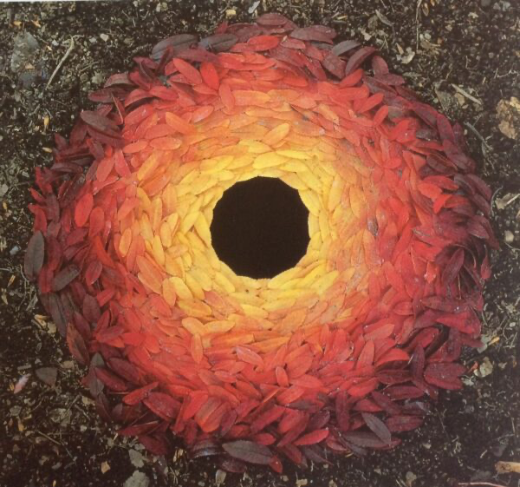

Andy Goldsworthy

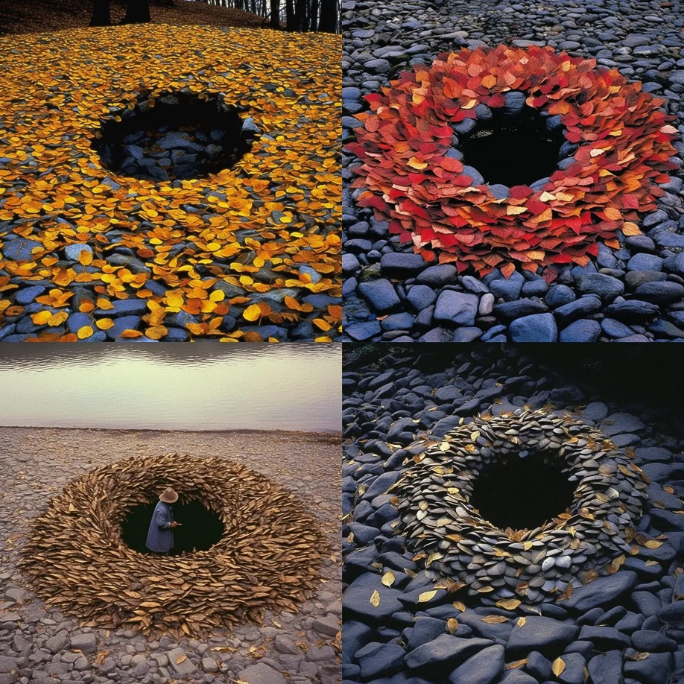

<https://www.youtube.com/watch?v=k02MaqDTfz8>  en <https://streetartutopia.com/2024/06/08/land-art-sculptures-by-jon-foreman/> over Jon Foreman

<https://www.richardshilling.co.uk/sand-art.html> de website van Richard Shilling. Scroll even door het tabje Work en kijk ook bij Winter voor ijssculpturen.

Bij de les over de **jungle** zijn de schilderijen van Rousseau goed te gebruiken.

Onderzoeksopdracht: Vouw een a4(of a3) in 16 vakjes en beschilder deze met verschillende nuances groen. Ze krijgen een bordje met daarop gele en blauwe verf. Halverwege kun je ook zwart en wit toevoegen. Vragen die je kunt stellen: Wanneer is het nog groen en wanneer wordt het geel of blauw? Waar is het groen fel en wanneer wordt het dof? Wat voor gevoel krijg je bij deze kleur groen?

Ook interessant is het om de complementaire kleuren te benoemen(de kleuren die tegenover elkaar staan in de kleurencirkel. Als je rood tegen een groene achtergrond zet, knalt dat eruit. Dat is weer goeie info voor de kijkdoos!

Ook kun je het hebben over dat de kleur van de dingen die dichtbij zijn duidelijker en helderder zijn dan kleuren die verder weg zijn, de vergrijzing van kleuren in de verte.

Wat **bergen** betreft stuitte ik nog op de Canadese schilder Lawren Harris, hij maakt geabstraheerde berglandschappen, erg aansprekend en je kunt zijn werk goed gebruiken om perspectief en compositie uit te leggen. Ook hoe je kleur kunt gebruiken om diepte aan te geven.

Google op Lawren Harris en zoek maar uit!

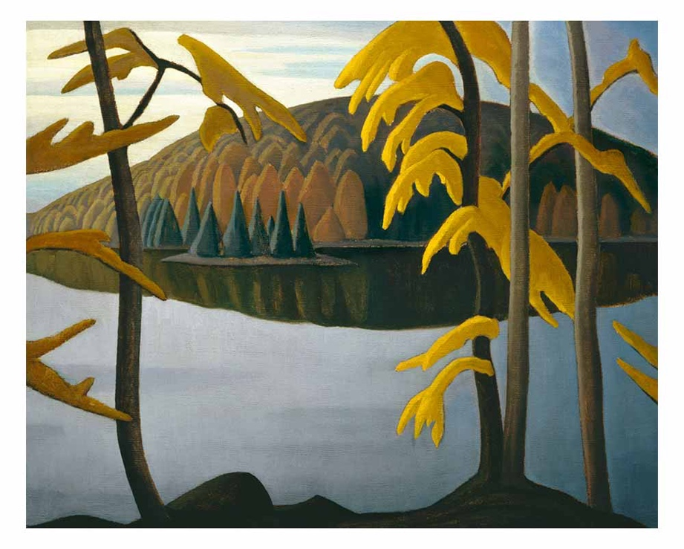

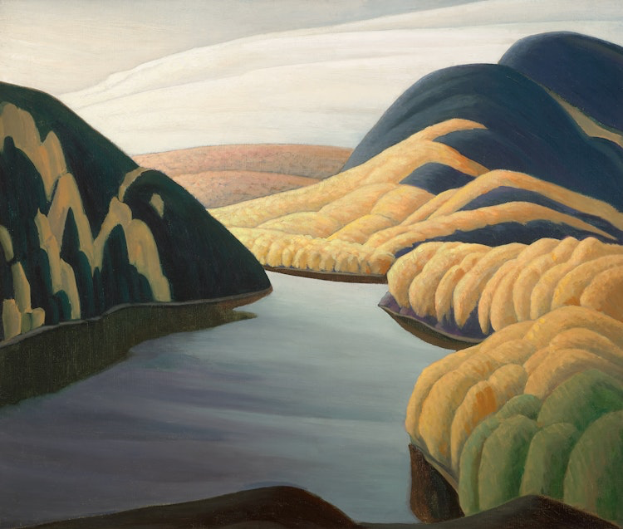Lawren Harris

Je kunt ook nog kijken bij Gisa Mayer, een Canadese kunstenares waarbij compositie, perspectief en kleur ook een grote rol spelen.

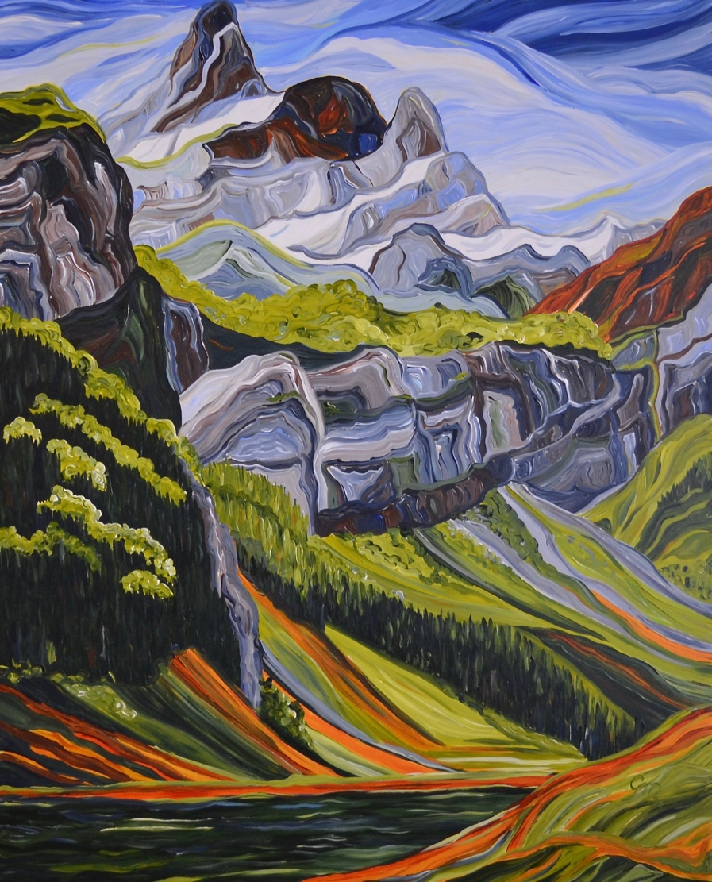

Gisa Mayer

**Poollandschap**: Over bouwen met suikerklontjes: De kunstenaar Tom Friedman heeft een zelfportret gemaakt van suikerklontjes.

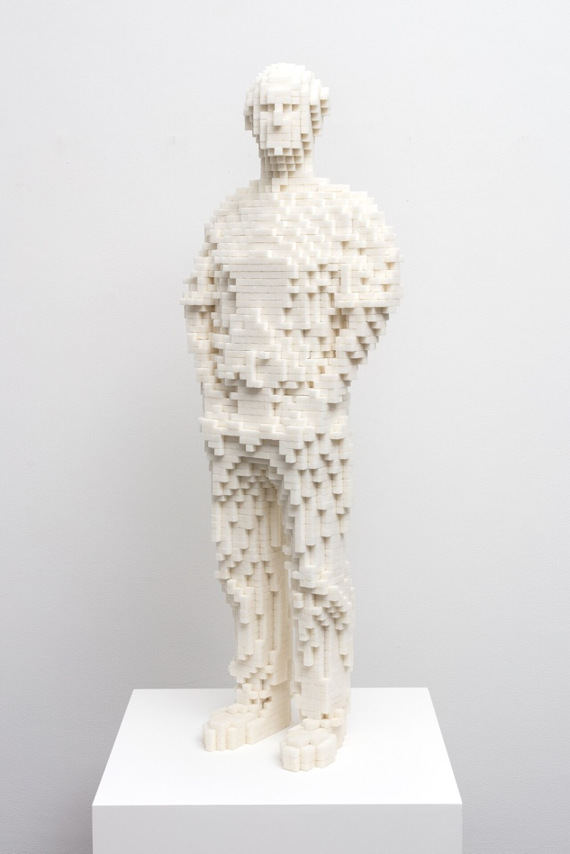

Op deze site een aantal gigantische ijssculpturen

<https://www.bnnvara.nl/3opreis/artikelen/het-grootste-winterfestival-ter-wereld-is-beladen-met-ijssculpturen>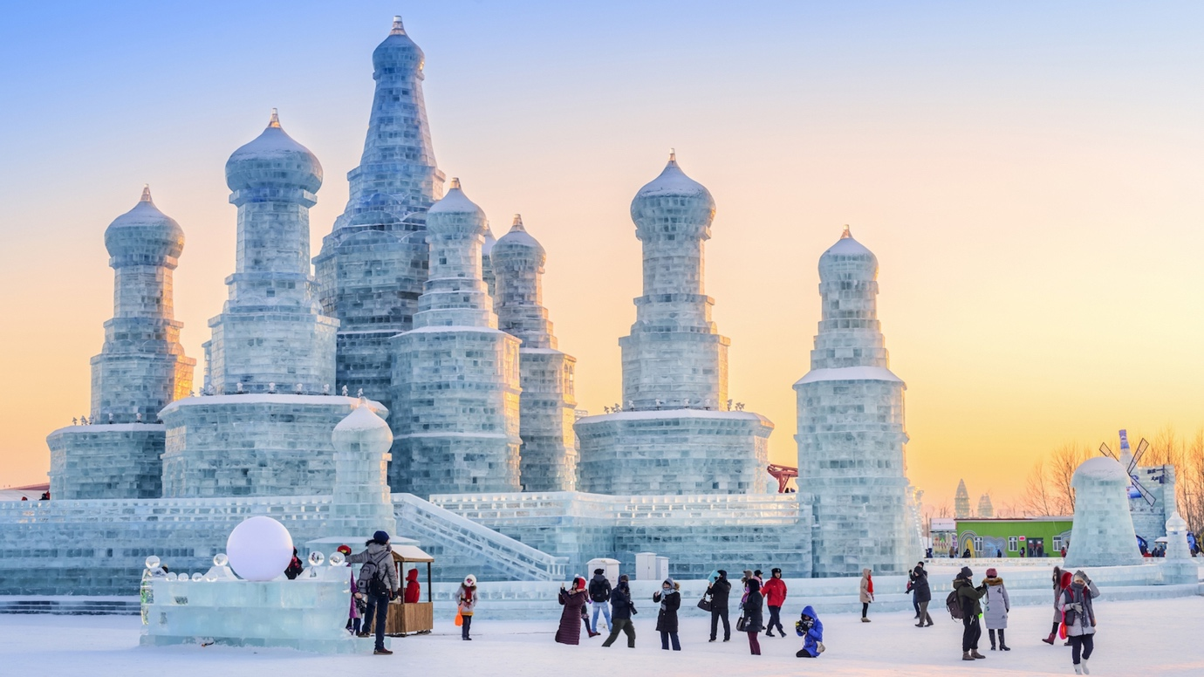

En nog een ijshotel <https://bijzonderplekje.nl/lapland-ijshotel-zweden/>

Wat de **kijkdozen** zelf betreft, daar zou ik niet te veel voorbeelden van laten zien, maar vooral goed uitleggen dat ze rekening moeten houden met het perspectief, de compositie en de kleur(alles dus wat ze net geleerd hebben).

Leg uit dat een kijkdoos bestaat uit drie diepte lagen: Een achtergrond, een middengedeelte en een voorgrond en vraag goed na of ze nog weten hoe je dit kunt vormgeven.

Ik vond nog wel een mooie manier om de doos te maken, misschien ter inspiratie voor de leerkracht(niet als voorbeeld voor de kinderen). <https://www.binnenrijm.nl/opdrachten/theater>

En als afsluiter dan toch nog een pinterest! Theaterdecors zijn eigenlijk ook een soort kijkdozen, waarbij gewerkt wordt met coulissen. <https://nl.pinterest.com/pin/2533343534216271/visual-search/?x=16&y=16&w=414&h=302.5&cropSource=5&surfaceType=flashlight&rs=pin>

Resultaten

